任理轩：务必不忘初心、牢记使命

[人民日报理论](javascript:void(0);)

**人民日报理论**

微信号 rmrbllb

功能介绍 增强理论思维，把握事物本质。

2023-01-03[原文](https://mp.weixin.qq.com/s?__biz=MzA5NTMzMDgzMA==&mid=2735290335&idx=1&sn=332cd7811a2e87a78a892afacc42775c&chksm=b6bd60be81cae9a871944c20c95168dede72728ea3563b781a68141710806458451b0f8981f1&scene=27#wechat_redirect&cpage=140) 发表于

收录于合集



　　习近平总书记在党的二十大报告中指出：“全党同志务必不忘初心、牢记使命，务必谦虚谨慎、艰苦奋斗，务必敢于斗争、善于斗争，坚定历史自信，增强历史主动，谱写新时代中国特色社会主义更加绚丽的华章。”这是党中央在全党全国各族人民迈上全面建设社会主义现代化国家新征程、向第二个百年奋斗目标进军的关键时刻发出的伟大号召、提出的重要要求。今年是全面贯彻落实党的二十大精神的开局之年，全党全国各族人民要把思想统一到党的二十大精神上来，把力量凝聚到党的二十大确定的各项任务上来，为全面建设社会主义现代化国家开好局起好步。本报从今天起推出系列任理轩文章，深入阐释“三个务必”“坚定历史自信，增强历史主动”的伟大号召和重要要求。

　　——编  者

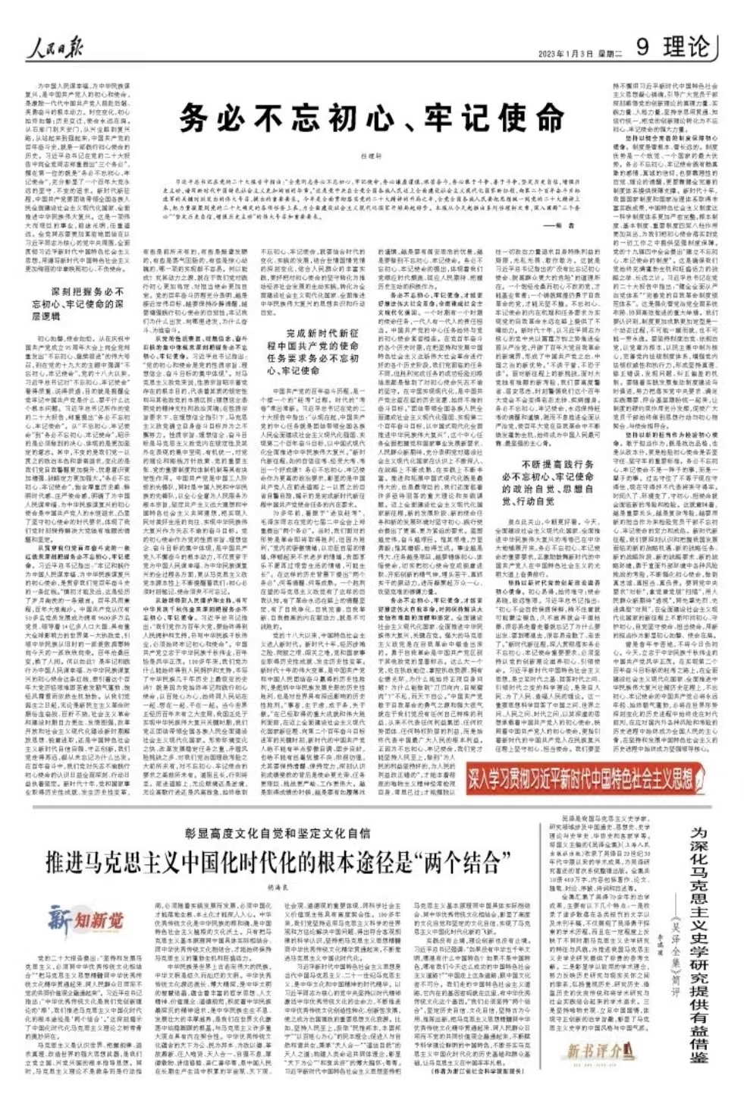

为中国人民谋幸福，为中华民族谋复兴，是中国共产党人的初心和使命，是激励一代代中国共产党人前赴后继、英勇奋斗的根本动力。时空变化，初心始终如磐；历史变迁，使命永远在肩。从石库门到天安门，从兴业路到复兴路，从站起来到强起来，中国共产党的百年奋斗史，就是一部践行初心使命的历史。习近平总书记在党的二十大报告中向全党同志郑重提出“三个务必”，摆在第一位的就是“务必不忘初心、牢记使命”，充分彰显了一个百年大党永远的坚守、不变的追求。新时代新征程，中国共产党要团结带领全国各族人民全面建设社会主义现代化国家、全面推进中华民族伟大复兴。这是一项伟大而艰巨的事业，前途光明，任重道远。全党同志要更加紧密地团结在以习近平同志为核心的党中央周围，全面贯彻习近平新时代中国特色社会主义思想，用谱写新时代中国特色社会主义更加绚丽的华章映照初心、不负使命。

**深刻把握务必不忘初心、牢记使命的深层逻辑**

　　初心如磐，使命如炬。从在庆祝中国共产党成立95周年大会上向全党郑重发出“不忘初心、继续前进”的伟大号召，到在党的十九大的主题中强调“不忘初心，牢记使命”，党的十八大以来，习近平总书记对“不忘初心、牢记使命”看得很重、说得很透，目的就是提醒全党牢记中国共产党是什么、要干什么这个根本问题。习近平总书记所作的党的二十大报告，郑重提出“务必不忘初心、牢记使命”。从“不忘初心、牢记使命”到“务必不忘初心、牢记使命”，昭示的是必须做到的决心、体现的是更加坚定的意志。其中，不变的是我们党一以贯之的政治本色和崇高追求，变化的是我们党自我警醒更加提升、忧患意识更加增强、战略定力更加强大。“务必不忘初心、牢记使命”，饱含厚重历史感、鲜明时代感、庄严使命感，明确了为中国人民谋幸福、为中华民族谋复兴的初心使命是中国共产党人的永恒追求，凸显了坚守初心使命的时代要求，体现了我们党时刻保持解决大党独有难题的清醒和坚定。

**从贯穿我们党百年奋斗史的一条红线来深刻把握务必不忘初心、牢记使命。**习近平总书记指出：“牢记和践行为中国人民谋幸福、为中华民族谋复兴的初心使命，是贯穿我们党百年奋斗史的一条红线。”慎初才能及远，这是经历了岁月淘洗的一条箴言。百年风雨兼程，百年大浪淘沙。中国共产党从仅有50多名党员发展成为拥有9600多万名党员、领导着14亿多人口大国、具有重大全球影响力的世界第一大执政党，引领中华民族从旧时的一派衰败凋零转向今天的一派欣欣向荣。百年沧桑巨变，换了人间。何以如此？是牢记和践行为中国人民谋幸福、为中华民族谋复兴的初心使命这条红线，牵引着这个百年大党历经艰难困苦愈发朝气蓬勃、饱经风霜雪雨依然生机勃勃。从我们党诞生之日起，无论是新民主主义革命时期浴血奋战、百折不挠，社会主义革命和建设时期自力更生、发愤图强，改革开放和社会主义现代化建设新时期解放思想、锐意进取，还是中国特色社会主义新时代自信自强、守正创新，我们党走得再远，都从未忘记为什么出发。在百年奋斗中，我们党对矢志不渝践行初心使命的认识日益全面深刻、行动日益执着坚定。新时代十年，党和国家事业取得历史性成就、发生历史性变革，有些是前所未有的，有些是振聋发聩的，有些是荡气回肠的，有些是惊心动魄的，哪一项的实现都不容易。何以能成？究其动力之源，就在于我们党对践行初心更加笃定、对担当使命更加自觉。党的百年奋斗历程充分表明，越是接近宏伟目标，越要保持冷静清醒，越要增强践行初心使命的自觉性，牢记我们为什么出发、向哪里进发，为什么奋斗、为谁奋斗。

**从党的性质宗旨、理想信念、奋斗目标的集中体现来深刻把握务必不忘初心、牢记使命。**习近平总书记指出：“党的初心和使命是党的性质宗旨、理想信念、奋斗目标的集中体现”。对马克思主义政党来说，性质宗旨昭示着党存在的根本目的，代表着其质的规定性和与其他政党的本质区别；理想信念表明党的精神支柱和政治灵魂；在性质宗旨要求下、在理想信念指引下，马克思主义政党确立自身奋斗目标并为之不懈努力。性质宗旨、理想信念、奋斗目标是马克思主义政党内在规定性及其外在表现的集中呈现、有机统一，对党的理论和路线方针政策、党的重要主张、党的重要制度和体制机制等具有决定性作用。中国共产党是中国工人阶级的先锋队，同时是中国人民和中华民族的先锋队，以全心全意为人民服务为根本宗旨，坚定共产主义远大理想和中国特色社会主义共同理想，把实现人民对美好生活的向往、实现中华民族伟大复兴作为矢志不渝的奋斗目标。党的初心使命作为党的性质宗旨、理想信念、奋斗目标的集中体现，是中国共产党人不懈奋斗的根本动力，不仅贯穿于党为中国人民谋幸福、为中华民族谋复兴的全过程各方面，更从马克思主义政党本源本性上不断提醒着我们：初心必须时刻铭记、使命须臾不可忘记。

**从始终得到人民拥护和支持、书写中华民族千秋伟业来深刻把握务必不忘初心、牢记使命。**习近平总书记指出：“我们党作为百年大党，要始终得到人民拥护和支持，书写中华民族千秋伟业，必须始终牢记初心和使命”。中国共产党立志于中华民族千秋伟业，百年恰是风华正茂。100多年来，我们党为什么能始终得到人民拥护和支持，书写了中华民族几千年历史上最恢宏的史诗？就是因为党始终牢记和践行初心使命，以百姓心为心，始终同人民站在一起、想在一起、干在一起。当今世界正经历百年未有之大变局，我国正处于实现中华民族伟大复兴关键时期，我们党正团结带领全国各族人民全面建设社会主义现代化国家。形势环境变化之快、改革发展稳定任务之重、矛盾风险挑战之多、对我们党治国理政考验之大前所未有，对不忘初心、牢记使命的要求之高前所未有。道阻且长，行则将至。前进道路上，无论顺境还是逆境，无论高歌行进还是风高浪急，始终做到不忘初心、牢记使命，就要结合时代的变化、实践的发展，结合世情国情党情的深刻变化，结合人民群众的丰富实践，更好把对初心使命的坚守转化为推动经济社会发展的生动实践，转化为全面建设社会主义现代化国家、全面推进中华民族伟大复兴的思想共识和行动自觉。

**完成新时代新征程中国共产党的使命任务要求务必不忘初心、牢记使命**

　　中国共产党的百年奋斗历程，是一个接一个的“赶考”过程。时代的“考卷”常出常新。习近平总书记在党的二十大报告中指出：“从现在起，中国共产党的中心任务就是团结带领全国各族人民全面建成社会主义现代化强国、实现第二个百年奋斗目标，以中国式现代化全面推进中华民族伟大复兴。”新时代新征程，如何自信迎考、经受大考、考出一个好成绩？务必不忘初心、牢记使命作为更高的政治要求，彰显的是中国共产党人在前进道路上一以贯之的自省自警自励，揭示的是完成新时代新征程中国共产党使命任务的内在要求。

　　70多年前，着眼于“进京赶考”，毛泽东同志在党的七届二中全会上郑重提出“两个务必”。当时，我们面对的形势是革命即将取得胜利，但因为胜利，“党内的骄傲情绪，以功臣自居的情绪，停顿起来不求进步的情绪，贪图享乐不愿再过艰苦生活的情绪，可能生长”。在这样的历史背景下提出“两个务必”，何等清醒、何等成熟。一个胜利在望的马克思主义政党有了这样的自我认知，有了革命永远在路上的清醒坚定，有了自我净化、自我完善、自我革新、自我提高的内在驱动力，就是不可战胜的。

　　党的十八大以来，中国特色社会主义进入新时代。新时代十年，经历涉滩之险、爬坡之艰、闯关之难，党和国家事业取得历史性成就、发生历史性变革。新时代十年的伟大变革，是中国共产党和中国人民团结奋斗赢得的历史性胜利，是彪炳中华民族发展史册的历史性胜利，也是对世界具有深远影响的历史性胜利。“事者，生于虑，成于务，失于傲。”在已经取得的重大成就和伟大胜利面前，在迈上全面建设社会主义现代化国家新征程、向第二个百年奋斗目标进军的关键时刻，新时代的中国共产党人绝不能有半点骄傲自满、固步自封，也绝不能有丝毫犹豫不决、徘徊彷徨，尤其要保持清醒、保持定力，深刻认识到成绩斐然的背后是使命更光荣、任务更艰巨、挑战更严峻、工作更伟大。越是取得成绩的时候，越是要有如履薄冰的谨慎，越是要有居安思危的忧患，越是要做到不忘初心、牢记使命。务必不忘初心、牢记使命的提出，体现着我们党顺应时代潮流、回应人民期待、把握历史主动的积极作为。

**务必不忘初心、牢记使命，才能更好推进伟大社会革命，全面建成社会主义现代化强国。**一个时期有一个时期的使命任务，一代人有一代人的责任担当。中国共产党的中心任务始终与党的初心使命紧密相连。在党百年奋斗的各个历史时期，在把坚持和发展中国特色社会主义这场伟大社会革命进行好的各个历史阶段，我们党面临的任务不同，但胜利完成任务的成功经验归根结底都是做到了对初心使命矢志不渝的坚守。在中国实现现代化，是中国共产党念兹在兹的历史宏愿、始终不渝的奋斗目标。“团结带领全国各族人民全面建成社会主义现代化强国、实现第二个百年奋斗目标，以中国式现代化全面推进中华民族伟大复兴”，这个中心任务全面把握党和国家事业发展新要求、人民群众新期待，充分表明党对建设社会主义现代化国家在认识上不断深入、在战略上不断成熟、在实践上不断丰富。推进和拓展中国式现代化既是最伟大的，也是最艰巨的，我们还面临着许多亟待回答的重大理论和实践课题。迈上全面建设社会主义现代化国家新征程，新的发展阶段、新的使命任务和新的发展环境对坚守初心、践行使命提出了更高、更为紧迫的要求。蓝图越宏伟，奋斗越艰巨。惟其艰难，方显勇毅；惟其磨砺，始得玉成。事业越是伟大、任务越是艰巨，越要锤炼初心、体悟使命，切实把初心使命变成锐意进取、开拓创新的精气神，埋头苦干、真抓实干的原动力，进而凝聚起万众一心、攻坚克难的磅礴力量。

**务必不忘初心、牢记使命，才能更好推进伟大自我革命，时刻保持解决大党独有难题的清醒和坚定。**全面建设社会主义现代化国家、全面推进中华民族伟大复兴，关键在党。强大的马克思主义政党是在自我革命中锻造出来的。勇于自我革命是中国共产党区别于其他政党的显著标志。这么大一个党，处在执政地位、掌控执政资源、拥有业绩光环，为什么能始终正视自身问题？为什么能做到“刀刃向内、自剜腐肉”？“不私，而天下自公。”中国共产党敢于自我革命的勇气之源和强大底气就在于我们党没有任何自己特殊的利益，从来不代表任何利益集团、任何权势团体、任何特权阶层的利益，而是始终代表中国最广大人民的根本利益。正因为不忘初心、牢记使命，我们党才能坚持人民至上，做到“为人民的利益坚持好的，为人民的利益改正错的”，才能本着彻底的唯物主义精神经常检视自身、常思己过；才能摆脱以往一切政治力量追求自身特殊利益的局限，无私无畏、敢作敢为。这就是习近平总书记指出的“没有比忘记初心使命、脱离群众更大的危险”的道理所在。一个饱经沧桑而初心不改的党，才能基业常青；一个铸就辉煌仍勇于自我革命的党，才能无坚不摧。不忘初心、牢记使命的内在机理和任务要求为实现党的自我革命永远在路上提供了不竭动力。新时代十年，以习近平同志为核心的党中央以雷霆万钧之势推进全面从严治党，开辟了百年大党自我革命的新境界，形成了中国共产党之治、中国之治的新优势。“不诱于誉，不恐于诽”。面对新征程上的新挑战，面对大党独有难题的新考验，我们要高度警省、居安思危，时刻警惕我们这个百年大党会不会变得老态龙钟、疾病缠身。务必不忘初心、牢记使命，永远保持赶考的清醒和谨慎，驰而不息推进全面从严治党，使百年大党在自我革命中不断焕发蓬勃生机，始终成为中国人民最可靠、最坚强的主心骨。

**不断提高践行务必不忘初心、牢记使命的政治自觉、思想自觉、行动自觉**

　　装点此关山，今朝更好看。今天，全面建设社会主义现代化国家、全面推进中华民族伟大复兴的考卷已在中华大地铺展开来，务必不忘初心、牢记使命的重要要求，正激励鼓舞新时代的中国共产党人在中国特色社会主义的光明大道上奋勇前行。

**坚持以新时代党的创新理论滋养初心使命。**初心易得，始终难守；使命易晓，致远惟艰。习近平总书记指出：“初心不会自然保质保鲜，稍不注意就可能蒙尘褪色，久不滋养就会干涸枯萎，很容易走着走着就忘记了为什么要出发、要到哪里去，很容易走散了、走丢了。”新时代新征程，深入贯彻落实务必不忘初心、牢记使命重要要求，必须坚持以党的创新理论滋养初心、引领使命。习近平新时代中国特色社会主义思想，是立足时代之基、回答时代之问、引领时代之变的科学理论，是来自人民、为了人民、造福人民的理论。这一重要思想科学回答了中国之问、世界之问、人民之问、时代之问，以其深邃的思想承载着中国共产党人的初心使命，映照着中国共产党人的初心使命，更指引着新时代的中国共产党人在民族复兴征程上坚守初心、担当使命。我们要坚持不懈用习近平新时代中国特色社会主义思想凝心铸魂，引导广大党员干部深刻感悟党的创新理论的真理力量、实践力量、人格力量，坚持学思用贯通、知信行统一，把党的创新理论转化为不忘初心、牢记使命的强大力量。

**坚持以健全完善的制度保障初心使命。**制度是管根本、管长远的。制度优势是一个政党、一个国家的最大优势。务必不忘初心、牢记使命既有赖真挚的感情、真诚的信仰，也要靠理性的自觉、理论的清醒，更要靠健全完善的制度体系提供保障支撑。新时代十年，我国国家制度和国家治理体系取得丰富实践成果，中国特色社会主义制度这一科学制度体系更加严密完整，根本制度、基本制度、重要制度四梁八柱作用更加突出，为我们把初心使命落实到党的一切工作之中提供坚强制度保障。党的十九届四中全会提出“建立不忘初心、牢记使命的制度”。这是确保我们党始终充满蓬勃生机和旺盛活力的战略之举、长远之计。习近平总书记在党的二十大报告中指出：“健全全面从严治党体系”“完善党的自我革命制度规范体系”。这是强化管党治党全面系统布局、协同高效推进的重大举措。我们要认识到，制度更加成熟更加定型是一个动态过程，不可能一蹴而就，也不可能一劳永逸。要坚持制度治党、依规治党，以党章为根本，以民主集中制为核心，完善党内法规制度体系，增强党内法规权威性和执行力，形成坚持真理、修正错误，发现问题、纠正偏差的机制。要随着实践发展推动制度建设与时俱进，努力把落实党中央要求、满足实践需要、符合基层期盼统一起来，让制度的硬约束作用充分发挥，促使广大党员干部始终做到思想行动与初心相契合、与使命相符合。

**坚持以新的担当作为检验初心使命。**敢于担当作为，既是政治品格，也是从政本分，更是检验初心使命是否坚守住、坚守牢的重要标准。务必不忘初心、牢记使命不是一阵子的事，而是一辈子的事。过去守住了不等于现在守得住，现在守得好不代表将来守得牢。时间久了、环境变了，守初心、担使命就会面临新的考验和检验。这就意味着，越是重要关头，越是复杂考验，越要用新的担当作为来检验党员干部不忘初心、牢记使命的定力和成色。新时代新征程，我们要深刻认识和把握我国发展面临的新的战略机遇、新的战略任务、新的战略阶段、新的战略要求、新的战略环境，勇于直面外部环境中各种风险挑战的考验，不断强化初心使命，做到真忠诚、真担当、真负责。要同党中央要求“对标”，拿党章党规“扫描”，用人民群众新期待“透视”，同先辈先烈、先进典型“对照”，在全面建设社会主义现代化国家的新征程上不断叩问初心、守护初心，自觉坚守使命、担当使命，用新的担当作为彰显初心如磐、 使命在肩。

　　曾是昔年辛苦地，不将今日负初心。今天，立志于中华民族千秋伟业的中国共产党风华正茂。在实现第二个百年奋斗目标新的赶考之路上，在全面建设社会主义现代化国家、全面推进中华民族伟大复兴壮阔历史征程上，不忘初心、牢记使命的中国共产党必将永远年轻、始终朝气蓬勃，必将在世界形势深刻变化的历史进程中始终走在时代前列，在应对国内外各种风险和考验的历史进程中始终成为全国人民的主心骨，在坚持和发展中国特色社会主义的历史进程中始终成为坚强领导核心。

本期编辑：殷烁

### 精选留言

用户设置不下载评论